姓名：陆灏煜
学号：20131910016
专业：信息与计算科学（经济信息分析）

EIT-EX12-information security based on IT

1.解释密码安全性的内涵.
答：一个安全的密码系统通常应满足如下条件：
①系统即使不是理论不可破译，至少也应当是实用上不可破译；
②系统保密性不是依赖于加密算法与解密算法，而是依赖于密钥的保密性；
③加密运算，解密运算简单快速，易于实现；
④密钥量适中，密钥分配，管理方便。

2.分别用概率论和信息论解释完善保密性(perfect secrecy)的内涵.
答：完善保密性的内涵是：密码系统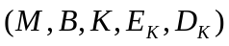称为完全保密，是指对一切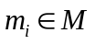,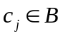,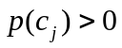有
(概率论角度） 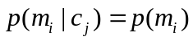
（信息论角度）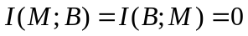

3.证明:对于完善保密系统而言,密钥空间的大小不小于明文空间的大小.
答：在一个完全保密的密码系统中，有
即不同的密钥数目不会少于不同明文的数目。
证明如下：
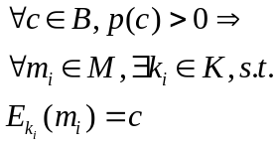
并且，若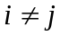则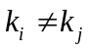
否则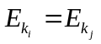将两个不同的明文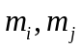变换成同一个密文c与“编码变换是一一对应的”相矛盾。
从而

4.证明:存在完善保密系统.
答：在一个密码系统中，若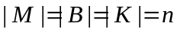，则该密码为完全保密的充要条件是
①
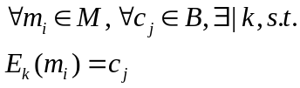

②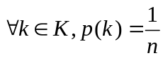
完全保密系统存在性证明
构造性证明如下

